  

** **

**“华为杯”第十五届中国研究生**

**数学建模竞赛**

|  |  |
| --- | --- |
| **学 校** |  |
| **参赛队号** |  |
| **队员姓名** | **1.** |
| **2.** |
| **3.** |

**“华为杯”第十五届中国研究生**

**数学建模竞赛**

题 目

摘 要：

一、问题的重述

恐怖袭击是指某些极端份子或组织人为地通过各种极端、残忍、不计后果的手段，直接造成巨大的人员伤亡以及经济损失，对政府主权进行挑战以及对社会政治经济进行影响，以及对社会群众造成一定程度的恐惧和不安的一种攻击行为。恐怖主义是全人类共同的敌人，各个国家有权利也有义务去消灭打击恐怖组织，并且阻止恐怖袭击的发生。恐怖袭击事件的后果影响是不可预料无可估计的，所以对于恐怖袭击事件相关数据的深入了解分析有助于加深人们对于恐怖组织的认识，为全球反恐事件提供有价值有意义的信息数据支撑。

在提供的文件附件1中选取了某组织搜集整理的全球恐怖主义数据库（GTD）中1998-2017年世界上发生的恐怖袭击事件的记录，附件2是附件1有关变量的说明，附件3提供了一个内容摘要，请尝试建立数学模型讨论下列问题：

1.将附件1给出的事件按危害程度从高到低分为一至五级，列出近二十年来危害程度最高的十大恐怖袭击事件，并给出表1中事件的分级。

2.附件1中有多起恐怖袭击事件尚未确定作案者，针对在2015、2016年度此类型的恐怖袭击事件，依据事件特征发现恐怖袭击事件制造者并进行分级，并完成表2的填写。

3.研究近三年来恐怖袭击事件进而分析研判下一年全球或某些重点地区的反恐态势，用图/表给出研究结果并提出建议意见。

4.通过数学建模对附件1提供的数据进行进一步利用，说明方法和模型。

1. 问题的假设
2. 假设附件1所提供的数据是真实的，可靠的。
3. 假设在未确定作案者的恐袭事件中，各事件都是由全新的未知的组织或个人去完成的。
4. 假设在对事件进行分组的过程中，仅考虑所给出已经量化且有标准的因素，不考虑文字因素。

三、符号说明

四、问题的分析

4.1对问题1的分析

对于问题1，为了更准确有效地对恐怖袭击事件进行分级分类，应先将附件1中所提供的近20年来所有的恐怖袭击事件进行量化分析处理。在此，我们采用层次分析结构模型对恐怖袭击事件做分析，求得各因素恐怖袭击事件的权重，得到线性加权函数，再对恐怖袭击事件记录的数据进行个案加权，得到线性加权函数，得到每一个案例的函数值对，对函数值进行排序。最后对函数值进行模型建立，分为五个等级。

4.2对问题 2 的分析

4.3对问题 3 的分析

对于问题3，要求对最近三年来恐怖袭击的主要原因，时空特性，蔓延特性以及级别分布的规律进行研究，通过已经在问题1中对恐怖袭击事件定量可以对近三年的恐怖袭击事件有一个很直观的表现，再建立微分方程模型，对2018年全球重点地区的反恐进行预测，并给出见解和建议。

4.4对问题4的分析

对于问题4，我们在完成问题1的时候就发现，所给的附件1仅仅选取了某组织搜集整理的全球恐怖主义数据库（GTD）中1998-2017年世界上发生的恐怖袭击事件的单个记录，无论我们怎么计算权重量化事件，我们只能得出单个事件的危险系数，但是所给数据中有一项指标related（关联），我们可以利用它对此建立数学模型建立得到更加合理的恐怖袭击危险等级。

五、模型的建立与求解

5.1 问题1的分析与求解

采用层次分析结构模型对恐怖袭击事件做分析，筛选出和恐怖袭击事件相关的第一层因素，地区、攻击信息、目标/受害者信息、伤亡和后果，其中地区根据国家安全系数，做做反向分类，分为五类，攻击信息和目标/受害者信息通过对伤亡人数做聚类分析，分别分为3类与4类，其中后果由附件3中分为4类，下一层的因素会影响上一层，构造下一层对上一层相关联的各影响因素的成对比较阵，计算矩阵最大特征值及其特征向量，并作一致性检验，在通过一致性检验后，对最大特征值所对应的特征向量做归一化处理，所得到的值即为下一层各个影响上一层相关因素的权重，求得各因素恐怖袭击事件的权重后，得到线性加权函数，再对恐怖袭击事件记录的数据进行个案加权，得到线性加权函数，得到每一个案例的函数值对，对函数值进行排序，将恐怖袭击事件进行量化。

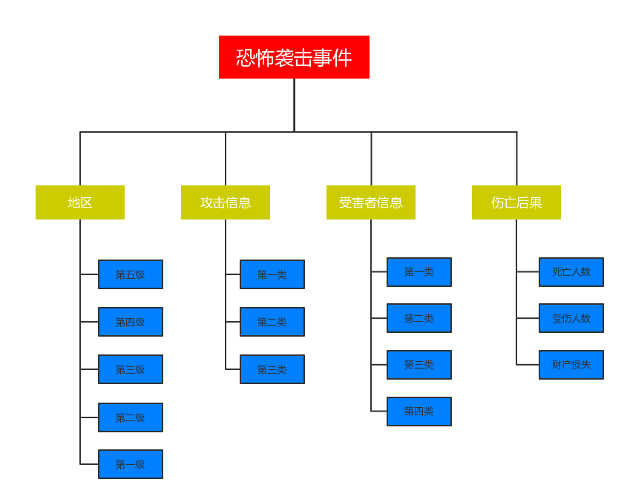

图 5.1. 1

设为类中的任一案例，为6类中的任一案例，表示与之间的距离，表示与之间的距离。

设立同一类内案例离差平方和较小，而不同类间距离较大的思想建立无约束目标规划模型。



线性加权

其中

成对比较阵

指标之间两两对比，对比采用相对尺度，构造成对比较矩阵A：



根据MATLAB中的调用程序>> ，

得到A的最大特征值=3.0055

特征向量为=（-0.1741，-0.5627，-0.8081）T

权向量取=（0.1741，0.5627，0.8081）T

一致性指标=3.0055-3/3-1=0.0028，

随机一致性指标=0.58（查表得到），

一致性比率= 0.0028/0.58=0.0048<0.1，即通过一致性检验。

将权向量取归一化得到=（0.1127，0.3642，0.5231）T

上面所用matlab程序见附录

攻击信息

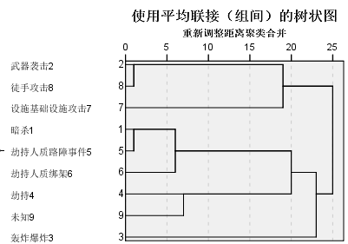

图 5.1. 2

将攻击信息分成三类:

第一类 2,7,8

第二类1 4 5 6 9

第三类3

受害者信息

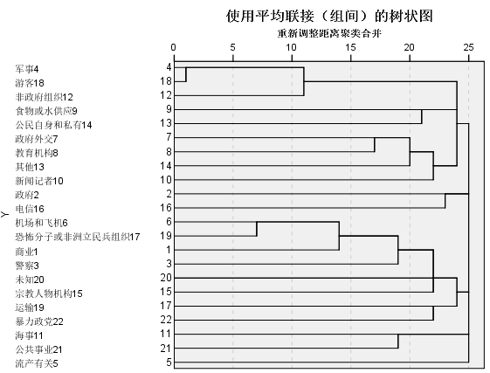

图 5.1. 3

目标受害者信息分成四类

第一类 2，3，5，7，8，9，13，15

第二类 1，10，16，17

第三类 11，19，22

第四类 4，6，12，18，20，21

地区

美国国土安全预警系统把危险等级分为五个等级，五种颜色危险程度的增加依次以绿色、蓝色、黄色、橙色和红色为标识。我们根据世界安全等级的标准，结合附件1附件2中已经划分好的区域，将地区编号分为五个等级。

|  |  |  |  |  |  |  |  |  |  |  |  |
| --- | --- | --- | --- | --- | --- | --- | --- | --- | --- | --- | --- |
| 1 | 2 | 3 | 4 | 5 | 6 | 7 | 8 | 9 | 10 | 11 | 12 |

图 5.1 .4

第五级 8

第四级 1，4，12

第三级 2，3，5，7，9

第四级 6，11

第五级 10

伤亡后果

伤亡标准在国际上没有数量的定级，所以我们查阅了国家生产安全事故报告和调查处理条例第十五条和第十六条，事故发生单位对较大和重大事故发生的分级定义，以及国际核事故分级标准在这种重大灾害下的分级定义，对伤亡进行分级，并且在附录1和附录2中，给出的数据已经对财产损失进行了分级。

权重

|  |  |  |  |  |  |  |  |  |  |  |  |  |  |
| --- | --- | --- | --- | --- | --- | --- | --- | --- | --- | --- | --- | --- | --- |
| **列1** | **攻击信息** | **列2** | **列3** | **受害者信息** | **列4** | **列5** | **伤亡和后果** | **列6** | **列7** | **第一层矩阵** | **列8** | **列9** | **地区** |
| 1 | 0.1127 |  | 9 | **0.3976** |  | 1 | 0.122 |  | 5 | **0.2106** |  | 9 | **0.3223** |
| 3 | 0.3642 |  | 5 | **0.2241** |  | 2 | 0.3196 |  | 3 | **0.1219** |  | 7 | **0.2766** |
| 5 | 0.5231 |  | 2 | **0.1048** |  | 4 | 0.5584 |  | 6 | **0.2262** |  | 4 | **0.1628** |
|  |  |  | 6 | **0.2735** |  |  |  |  | 8 | **0.4413** |  | 3 | **0.1296** |
|  |  |  |  |  |  |  |  |  |  |  |  | 2 | **0.1087** |

图 5.1 .5

**综合以上信息，对所有的恐怖袭击事件进行量化，得出表格，具体量化的总数据在附件中。**

**数据的分级**

**数据的分级要客观反应数据的分布特性，以数据的及群星作为分级数的重要依据，应使各级内部的差异性尽可能小，等级之间差异性尽可能大，我们对已经定量的数据进行观察，建立等差数列分级的数学模型。**





其中 $Ak$ 为恐怖事件的代权值， $L$ 和 $H$ 分别为所有恐怖事件的最值， $L$ 为最小值， $H$ 为最大值， $N$ 为预分的级数。

通过matlab计算对所有事件进行分级

危害级别一事件标准 得分≥27.7542

危害级别二事件标准 20.99789≤得分＜27.7542

危害级别三事件标准 14.31947≤得分＜20.99789

危害级别四事件标准 得分＜14.31947

危害级别五事件标准 将不满足 crit1=1 crit2=1 crit3=1 doubtterr=0视为疑似恐怖袭击，分为危害级别第五类事件标准（crit1 crit2 crit3 doubtterr的标准释义在附件2中已经说明）

**十大恐怖袭击事件**

|  |  |
| --- | --- |
| 事件编号 | 危害级别 |
| 200109110006 | 一 |
| 200109110004 | 一 |
| 200109110005 | 一 |
| 199808070002 | 一 |
| 200908190001 | 一 |
| 200710180001 | 一 |
| 201007090005 | 一 |
| 201110040009 | 一 |
| 201411280012 | 一 |
| 201711240001 | 一 |

**表1 典型事件危害级别**

|  |  |
| --- | --- |
| 事件编号 | 危害级别 |
| 200108110012 | 一 |
| 200511180002 | 二 |
| 200901170021 | 二 |
| 201402110015 | 五 |
| 201405010071 | 三 |
| 201411070002 | 四 |
| 201412160041 | 三 |
| 201508010015 | 四 |
| 201705080012 | 二 |

5.2 问题2的分析与求解

5.3 问题3的分析与求解

要求对最近三年来恐怖袭击的主要原因，时空特性，蔓延特性以及级别分布的规律进行研究，通过已经在问题1中对恐怖袭击事件定量可以对近三年的恐怖袭击事件有一个很直观的表现。首先对1998年到2017年的每一个案例，根据第一问的分级标准全部进行分级，其次对1998年到2017年每一年对等级一到五进行计数，然后通过数据统计以及世界安全等级得出世界恐怖袭击的重灾区，在对每一个重灾区域的每一年发生事件的等级进行计数，最终得到与等级数呈相关的时间序列。

在此基础上建立微分方程数学模型，对时间序列进行灰色预测，将得到2018年每一个等级将发生的的事件数以及每一个重点地区每一个级别在2018年将发生的事件数，针对预测结果进行分析处理，可得到某些地区恐怖袭击事件的严重程度以及发生频率，给出相对应反恐事态的分析及建议。

建立微分方程模型，预测下一年全球重点地区各级别恐怖事件，以此判断下一年全球以及重点地区的反恐态势

设有非负序列

是的1-AGO（一次累加）

对1-AGO做几何平均缓冲算子

$$x_{(k)}*d={\left[x_{(k)}*x_{(k+1)}*⋯*x_{(n)}\right]}^{1/{(n-k+1)}}$$

$={\left[\prod_{i=k}^{n}{x_{(i)}}\right]}^{1/{(n-k+1)}}$

其中 $k=1,2,⋯n$

在缓冲算子的基础上建立微分方程模型，求解微分方程得到时间对应的序列：



用1-AGO（一次累减可得到）



用最小二乘法求，

其中，

时空特性

图 5.3 .1

图中 1，2 ，3，4，5请参考

图 5.3. 2

由上面可以很直观的看出，除了第一级别恐怖袭击事件，其他各级别恐怖袭击事件在过去20年逐步提高，并且在2008年前后有一个缓冲期，又在2014年以后明显地逐年下降。

并且结合近20年来大型反恐事件，2006年萨达姆死亡，2011年本拉登死亡，2015年ISIS基地组织开始猖狂，可以发现恐怖事情并不会随着某些知名基地组织的领导人身亡而频率下降，也不会因为新生的基地组织产生而增加，这说明恐怖事件的发生根本原因不在基地组织本身，并且2008年产生经济危机，这几年恐怖事件的发生频率波动不大，说明经济原因对恐怖袭击的发生有一定的影响。

蔓延特性

全球恐袭发生频率热点图（从左到右依次排序为：2015年，2016年，2017年）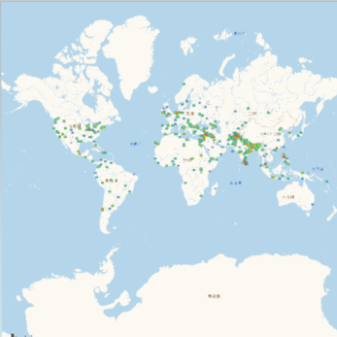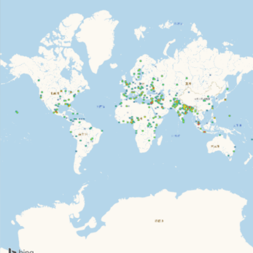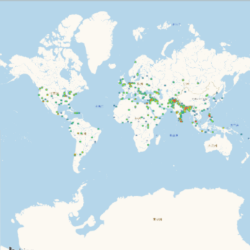

图 5.3. 3

结合网络时事热点，在英特网上对近三年恐怖袭击事件进行了解分析，对以下四篇新闻进行重点阅读加自我判断，四篇新闻分别文“盘点2015年-2017年ISIS恐怖袭击事件”，

“2015年全球发生的重大恐怖袭击事件”，“2016年全球重大恐怖袭击事件回顾”以及“盘点2017年恐袭”。

从图像上来看，恐怖袭击的总数有明显下降，得益于各国近年来对反恐的重视，恐怖袭击事件逐渐离开非洲，中东部分的恐袭事件慢慢集中，美国的恐怖袭击事件也得到了一定的缓解。

从因特网中，在2015年的资料里开始提到伊斯兰国，2016年主要重大恐袭事件由伊斯兰国策划实施，并且相当猖獗，2017年11月，伊拉克和利比亚宣布伊斯兰国政府灭亡，但仍有多起恐袭事件由伊斯兰国负责，灭亡的仅仅是政治形态。可以看出不管是国家政府还是基地组织，他们更多依靠精神力量存活而不是依靠在某些具体的组织单位存活，这也是为什么反恐事业难度大，见效难的原因。信仰方面对恐怖袭击事件的发生是有一定影响的。

级别分布

对1998年到2017年的每一个案例，根据第一问的分级标准全部进行分级，其次对1998年到2017年每一年对等级一到五进行计数，然后通过数据统计以及世界安全等级得出世界恐怖袭击的重灾区，通过图形可以得到直观的级别分布

图 5.3. 4

图 5.3. 5

图中6，10，11请参考附件2

根据以上资料，我们可以看出，高危地区和全球恐袭事件发生的趋势是一致性的，在2014年以后，对中东地区的治理效果尤为明显，撒哈拉以南的非洲在全球恐袭趋势下降的前提下还略微有些许提升，这是需要注意的是，也可以猜测在全球反恐势力的打击下，恐怖袭击事件发生转移。

下表为1998年到2017年等级为2级的事件数，对此做2018年等级为2级的数据预测。

|  |  |  |  |  |  |  |  |  |  |
| --- | --- | --- | --- | --- | --- | --- | --- | --- | --- |
| 1998 | 1999 | 2000 | 2001 | 2002 | 2003 | 2004 | 2005 | 2006 | 2007 |
| 9 | 6 | 5 | 6 | 6 | 16 | 22 | 23 | 32 | 39 |
| 2008 | 2009 | 2010 | 2011 | 2012 | 2013 | 2014 | 2015 | 2016 | 2017 |
| 26 | 43 | 36 | 25 | 15 | 38 | 62 | 51 | 54 | 48 |

图 5.3 .6

对于空缺值的处理采用一次移动平均法，

灰色预测：利用一次移动平均法来作缺失值处理

$$x_{t+1}=\frac{1}{n}*(x_{t}+x_{t-1}+⋯x_{t-(n-1)})$$

对表中原始数据做一阶平均缓冲算子，得到初始化建模原始序列见附件1 ，再对数据做1-AGO生成序列的紧邻均值生成，得到a=-0.040，b=24.585，由此得到微分方程解如下

运用模型求得2018年的预测值为55.64

并由此得到原始数据与模拟数据相对模拟误差，见附件1 ，计算平均模拟相对误差为：6.498%

1

图 5.3. 7

关于1998年到2017年其他预测数据与误差均可以由上面方法算出，得到如下表格。（注： 初始化建模原始序列，原始序列的1-AGO生成以及1-AGO生成序列的紧邻均值生成均在附录中）

|  |  |  |  |  |
| --- | --- | --- | --- | --- |
| *序号* | *实际数据* | *模拟数据* | *残差* | *相对模拟误差* |
| 2 | 22.551 | 25.967 | -3.416 | 15.147% |
| 3 | 24.272 | 27.029 | -2.757 | 11.360% |
| 4 | 26.636 | 28.136 | -1.500 | 5.630% |
| 5 | 29.236 | 29.287 | -0.051 | 0.173% |
| 6 | 32.492 | 30.486 | 2.006 | 6.175% |
| 7 | 34.178 | 31.733 | 2.445 | 7.154% |
| 8 | 35.357 | 33.032 | 2.325 | 6.575% |
| 9 | 36.646 | 34.384 | 2.263 | 6.174% |
| 10 | 37.101 | 35.791 | 1.310 | 3.530% |
| 11 | 36.916 | 37.256 | -0.340 | 0.920% |
| 12 | 38.382 | 38.780 | -0.398 | 1.037% |
| 13 | 37.841 | 40.368 | -2.526 | 6.677% |
| 14 | 38.112 | 42.020 | -3.908 | 10.254% |
| 15 | 40.886 | 43.739 | -2.853 | 6.978% |
| 16 | 49.966 | 45.529 | 4.437 | 8.880% |
| 17 | 53.506 | 47.393 | 6.113 | 11.425% |
| 18 | 50.941 | 49.332 | 1.609 | 3.158% |
| 19 | 50.912 | 51.351 | -0.440 | 0.863% |
| 20 | 48.000 | 53.453 | -5.453 | 11.360% |

图 5.3 .8

最后对所得到的预测结果通过表格直观表示出来（预测结果具体数据保存在附录中）

图 5.3. 9 图 5.3.10

图 5.3.11 图 5.3.12

预测结果

通过预测可以得出，相比较前面几年，在2018年全球恐怖袭击事件可能会有一个较大的回暖，尤其体现在恐怖主义的重灾区，其中撒哈拉以南的非洲提升幅度最大。

反恐见解

因为地区之间发展不平衡，信仰不统一，恐怖主义还在长期存在并且发展，这是全球反恐事业需要去直面的一个问题。恐怖袭击事件可能会大量增加，这也验证了之前在蔓延特性里所提到的猜想，恐怖主义并不是消失减少而是进行了转移。恐怖事件的发生在前几年时间的逐年递减可能不复存在，更要注意的一点事，尽管在过去三年恐怖主义事件的发生频率在逐年递减，但是过去三年发生恐怖袭击事件的次数已经和1998年到2008年发生的恐怖袭击事件次数持平，在大趋势下，恐怖袭击事件的增加是可以预见的。对于恐怖主义，可以看出不管是国家政府还是基地组织，他们更多依靠精神力量存活而不是依靠在某些具体的组织单位存活，全球可能会面临新一轮的恐怖主义热潮。

反恐建议

1. 加强全球反恐事业的建设，发展反恐相关事业，促进经济的同时进行反恐。
2. 对恐袭重灾区重点看管，重心依旧在恐袭频率最高的中东，但要加强撒哈拉以南的非洲的反恐行动，防止恐怖主义的转移。
3. 发展反恐预测和侦察，使更多的恐怖组织行动腹死胎中，提高各国的反恐水平。
4. 提高对宗教恐怖袭击事件的注意力，加强宗教反恐。